Муниципальное бюджетное общеобразовательное учреждение-

лицей №1 имени М.В.Ломоносова г.Орла

**Демонстрационный вариант аттестационной работы**

**по английскому языку в 8 классе**

**Материалы для проведения промежуточной аттестации по английскому языку в 8 классе.**

**Цель проведения работы:** определение уровня усвоения учащимися основных знаний и умений за курс 8 класса. Задания составлены в соответствии с изученными темами и с учетом требований Федерального компонента государственного образовательного стандарта основного общего и среднего (полного) общего образования по иностранным языкам.

**Работа состоит из трех разделов:**

- чтение (Задание: установить соответствие между текстами и заголовками. Цель: проверить умение понимать основное содержание прочитанного)

-грамматика (Задание: вставить слова так, чтобы они грамматически соответствовали содержанию. Цель: проверить сформированность грамматических навыков)

- лексика (Задание: выбрать слова так, чтобы они лексически соответствовали содержанию текста. Цель: проверить сформированность лексико-грамматических навыков).

-письмо (Задание: ответить письменно на 2 вопроса. Цель: проверить сформированность письменных навыков и умений.)

**Время выполнения: 60 минут**

|  |  |  |
| --- | --- | --- |
| Задание | Максимальное количество баллов | 25 Общее количество баллов |
| 1. Чтение | 4 | 25 |
| 2. Грамматика | 9 |
| 3. Лексика | 6 |
| 4. Письмо | 6 |

Шкала соответствия баллов отметкам:

|  |  |  |  |  |
| --- | --- | --- | --- | --- |
| Оценка | «5» | «4» | «3» | «2» |
| Количество баллов | 22-25 | 15-21 | 10-14 | 0-9 |

**Критерии оценивания задания 3 (ответы на вопросы)**

|  |  |
| --- | --- |
| **Критерии оценивания задания** | **Баллы** |
| **К1. Решение коммуникативной задачи** | **2** |
| Задание выполнено полностью; содержание отражает все аспекты, указанные  в задании:  – даны полные и точные ответы на два вопроса; |  |
| Задание выполнено частично: Допускается один – два неполных или неточных аспекта | **1** |
| Задание не выполнено: | **0** |
| **К2. Лексико-грамматическое оформление текста** | **2** |
| Используемый словарный запас и грамматические структуры соответствуют  уровню сложности задания, допускается одна лексико-грамматическая ошибка | **2** |
| Используемый словарный запас и грамматические структуры не полностью  соответствуют уровню сложности задания, допущены две-три лексико-  грамматические ошибки | **1** |
| Используемый словарный запас и грамматические структуры не полностью  соответствуют уровню сложности задания, допущены четыре и более лексико-  грамматические ошибки | **0** |
| **К3. Орфография и пунктуация** | **2** |
| Орфографические и пунктуационные ошибки практически отсутствуют (допущено не более одной орфографической и/или пунктуационной ошибки) | **2** |
| Допущены две – три орфографические и/или пунктуационные ошибки | **1** |
| Допущены многочисленные орфографические и/или пунктуационные ошибки  (четыре и более ошибок) | **0** |

Промежуточная аттестация по английскому языку за курс 8 класса

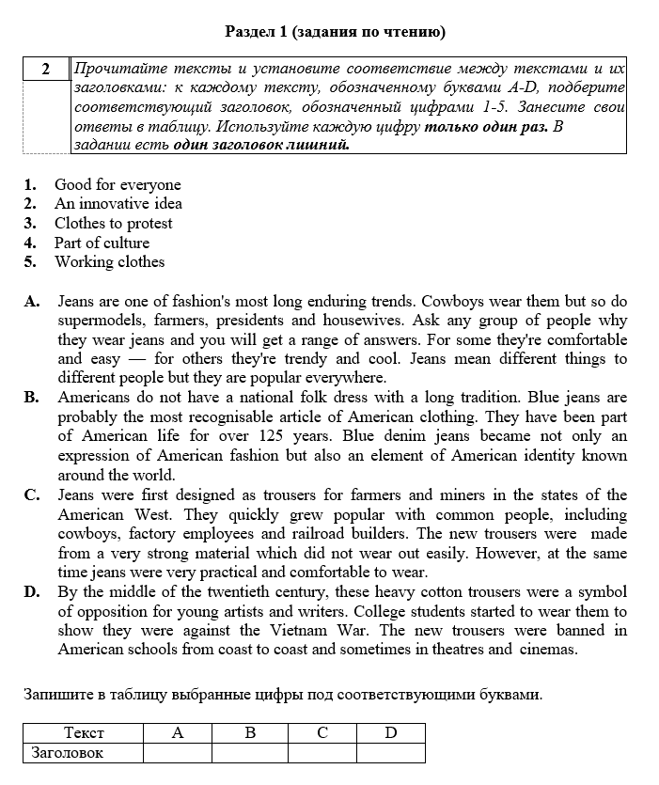

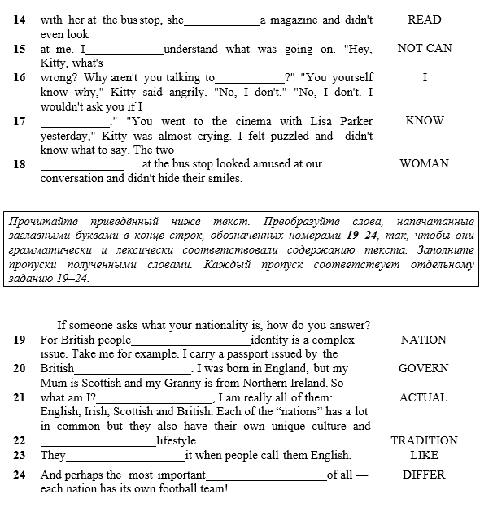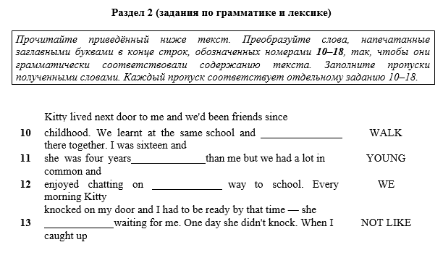

Раздел 3 (письменная часть)

Вам необходимо письменно ответить на два вопроса. Запишите развернутые ответы (не менее 3-х предложений на каждый вопрос_.

1. What kinds of books do you like and why do you enjoy them?
2. What do you usually do at your Literature lessons at school?...